30 декабря 2022, 10:52 Оперативная обстановка с пожарами
Рост гибели людей на пожарах отмечен в Иркутской области. Причиной гибели на пожаре человека в Нукутском районе стала неосторожность при курении!
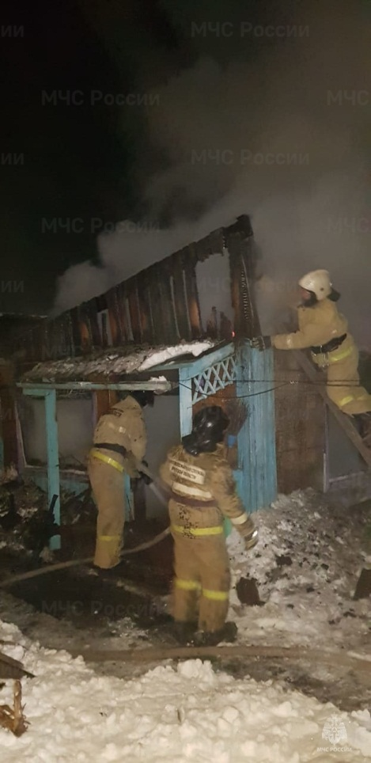
За сутки 29 декабря в Иркутской области произошел 21 пожар. Восемь пожаров зарегистрировано в частных домах, по три пожара - в многоквартирных домах, хозяйственных постройках и на автотранспорте. Горело одно неэксплуатируемое здание. Три раза пожарные подразделения выезжали на тушение мусора. Погибли четыре человека, в том числе трое детей. Травмированы два человека.
В ночь на 30 декабря в регионе произошло 4 пожара. В деревне Русский Мельхитуй Нукутского района во время пожара в частном доме погиб мужчина 1958 года рождения. Ещё один мужчина получил травмы и был госпитализирован.
Пожар в одноэтажном деревянном доме на улице Школьная в деревне Русский Мельхитуй произошёл в 12-м часу ночи. На телефон 101 об этом сообщили очевидцы. На момент прибытия первого пожарно-спасательного подразделения кровля и стены дома были полностью охвачены огнём, существовала угроза распространения огня на рядом стоящие строения. До прибытия пожарных из горящего дома самостоятельно эвакуировался человек. При этом мужчина 1972 года рождения получил ожоги.
В течение 20 минут открытое горение было ликвидировано на площади 42 квадратных метра. В ходе проливки и разбора конструкций в доме обнаружен погибший. Дом поврежден огнём по всей площади.
Дознаватели МЧС России, осмотрев место пожара, сделали вывод о возможной причине - неосторожное обращение с огнём при курении. Мужчина проживал один, вёл асоциальный образ жизни, злоупотреблял спиртными напитками, курил в доме.
Внимание! В Иркутской области отмечается рост гибели людей на пожарах. Всего в 2022 году в Прибайкалье зарегистрировано 6047 техногенных пожаров. 80% всех пожаров происходят в жилье. На пожарах в этом году погибли 197 человек, из них 13 детей! 199 человек получили травмы.

